Procedimento para registrar

1º Passo: Entre no nosso site:
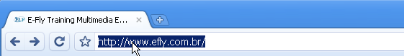
2º Passo: Clique em Registre o seu Produto:
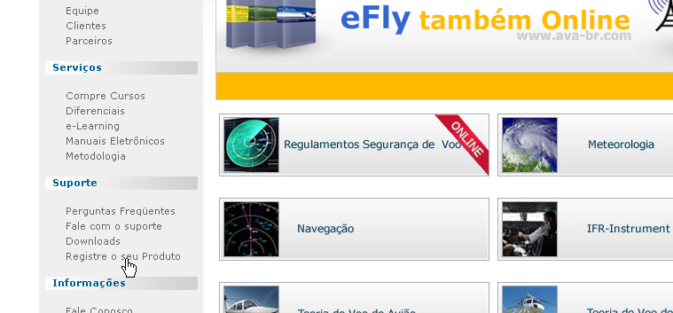

3º Passo: Aguarde o loading e depois coloque seu LOGIN e SENHA e clique em ENTRAR. Caso não tenha o login e senha entre em contato conosco suporte@efly.com.br ou no tel. 5032-2789

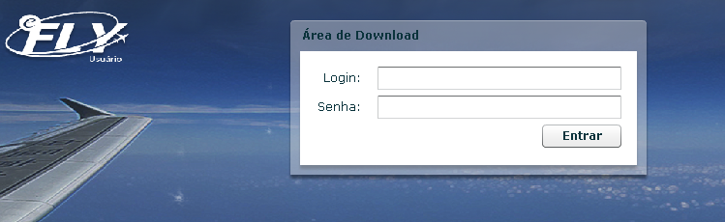
4º Passo: Preencha todo o formulário, única coisa que o senhor não vai conseguir mexer é no nome, email e o os produtos adquiridos, por isso é o setor de vendas que vai colocar, após todo o preenchimento do formulário clicar em Atualizar registro:

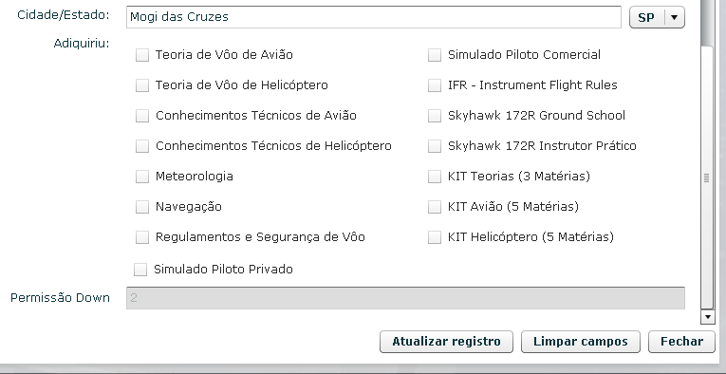

5º Passo: Clique para fazer o download e salve dentro da pasta Efly que fica na sua área de trabalho (desktop).

6º Passo: Colocar esse arquivo em Tarefas Agendadas do Windows. E para fazer esse procedimento é só ir ao site www.efly.com.br/procedimentos.html e escolher o sistema operacional que o senhor utiliza.
Obs.: Só lembrando com a nova estrutura de registro, sempre irá aparecer às seguintes opções na hora de estudar "REGISTRAR, CONTINUAR OU SAIR", você sempre vai clicar em "CONTINUAR", para estudar e vai esquecer a opção registrar, por que o produto já esta registrado no site, que é o mais importante.
REGISTRO DOS SIMULADOS – PP E PC/IFR/GROUND SCHOOL:

Simulado PP: É preciso que ligue nos envie um email para suporte@efly.com.br ou telefone para a empresa no tel. 5032-2789 e pedir para falar com o Suporte, com isso será feito um acesso remoto em sua maquina e feito o registro do seu produto.
Simulado PC/IFR/PLA/ Ground School e Instrutor Pratico: É preciso ter PEN DRIVE ou DISQUETE em mãos, para efetuar o registro, ai o senhor vai preencher o formulário após colocar o número de serie clique em OK após isso irá aparecer um tela para salvar o arquivo o Sr irá indicar o meio para nos enviar como: (salvar em disquete) e no campo ao lado vai ter uma seta com um campo em branco, é só o senhor colocar a unidade de seu PEN DRIVE ou DISQUETE e vai gerar dois arquivos em seu PEN DRIVE chamados: Datmemb.xyz e o DAT_GSI.XYZ (é possível que esse ultimo arquivo mude as letras finais), e enviar esses dois arquivos por email para suporte@efly.com.br ou osmar@efly.com.br . Com isso iremos gerar seu CÓDIGO DE DESBLOQUEIO e enviaremos para o seu email onde irá colocar no campo que havia ficado em branco.

